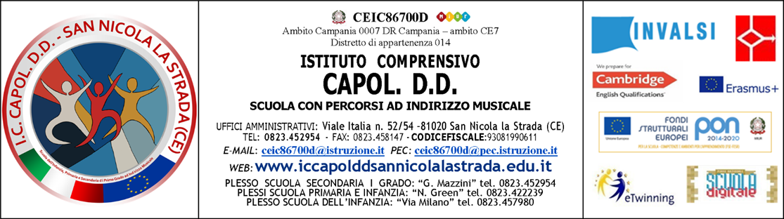

Mod. PA /7

prot. San Nicola la Strada,

Lettera di nomina dell’incaricato del trattamento dei dati personali

Agli Assistenti amministrativi

IL DIRETTORE DEI SERVIZI GENERALI E AMMINISTRATIVI

In qualità di Responsabile del trattamento dei dati personali dell’Istituzione scolastica;
Ai sensi degli art. 29 e 30 del Codice in materia di protezione dei dati personali D.lgs 196/03;
Tenuto conto del ruolo funzionale svolto dalla S.V. nell’istituzione scolastica ai sensi della Tabella A,area B del vigente CCNL del Comparto scuola;
Considerato che, nell'ambito di tale funzione, la S.V. compie operazioni di trattamento dei dati personali nel rispetto delle norme previste in materia;
Visto il Regolamento recante identificazione dei dati sensibili e giudiziari trattati e delle relative operazioni effettuate dal Ministero della Pubblica Istruzione emanato con Decreto Ministeriale n.305 del
7.12.2006;

NOMINA la S.V.
INCARICATO DEL TRATTAMENTO DEI DATI PERSONALI

La S.V. è pertanto autorizzata all’accesso e al trattamento dei dati personali di tutti i soggetti con i quali l’istituzione scolastica entra in relazione per i suoi fini istituzionali, nella misura e nei limiti
previsti dalle mansioni assegnate, dagli ordini di servizio ricevuti e dalle istruzioni ivi contenute e nel rispetto del Testo Unico e del Regolamento citati nelle premesse.
In particolare, alla S.V. è affidato l’incarico di trattare i dati personali relativi all’area di assegnazione risultante dal piano delle attività e dagli ordini di servizio.

Istruzioni specifiche sul trattamento dei dati personali

Nello svolgimento dell’incarico la S.V. avrà accesso alle banche dati gestite da questa istituzione scolastica e dovrà attenersi alle seguenti istruzioni, ai sensi dell’art. 11 del D.Lgs 196/2003:
• Trattare i dati personali in modo lecito e secondo correttezza;
• Raccogliere e registrare i dati personali per scopi determinati, espliciti e legittimi, ed utilizzarli in altre operazioni del trattamento in termini compatibili con tali scopi;
• Verificare che siano esatti e, se necessario, aggiornarli;
• Verificare che siano pertinenti, completi e non eccedenti rispetto alle finalità per le quali sono raccolti e successivamente trattati;
• Conservarli in una forma che consenta l'identificazione dell'interessato per un periodo di tempo non superiore a quello necessario agli scopi per i quali essi sono stati raccolti e successivamente trattati;
• Comunicare o eventualmente diffondere o trasferire all’esterno i dati personali esclusivamente ai soggetti autorizzati e riceverli legittimamente per le finalità per le quali gli stessi sono stati
raccolti e comunque nel rispetto delle istruzioni ricevute;
• Non comunicare a terzi, al di fuori dell’ambito lavorativo, o in difformità dalle istruzioni ricevute,qualsivoglia dato personale;
• Fornire sempre l’informativa agli interessati, ai sensi dell’art 13 del D.lvo 196/2003, utilizzando i moduli appositamente predisposti;
• Accertarsi che gli interessati abbiano autorizzato l’uso dei dati richiesti;
• Informare prontamente il Titolare e il Responsabile del trattamento di ogni circostanza idonea a determinare pericolo di dispersione o utilizzazione non autorizzata dei dati stessi;
• Informare prontamente il Titolare e il Responsabile del trattamento qualora verificasse la necessità di porre in essere operazioni di trattamento di dati personali per finalità o con modalità diverse da quelle risultanti dalle istruzioni ricevute, nonché di ogni istanza di accesso ai dati personali da parte di soggetti interessati e di ogni circostanza che esuli dalle istruzioni impartite alla S.V.;
• Accedere solo ai dati strettamente necessari all’esercizio delle proprie mansioni;
• Accertarsi dell’identità degli interessati e della loro autorizzazione al trattamento e dell’eventuale autorizzazione scritta a terzi, al momento del ritiro di documentazione in uscita;
• Non fornire telefonicamente o a mezzo fax dati e informazioni relativi a terzi, senza una specifica autorizzazione del Responsabile;
• Non fornire telefonicamente o a mezzo fax dati e informazioni ai diretti interessati, senza avere la certezza della loro identità;
• Relazionarsi e collaborare con gli altri incaricati del trattamento dei dati, attenendosi alle indicazioni fornite e provvedendo, a propria volta, a dare indicazioni esaustive in caso di coinvolgimento di altri incaricati nei trattamenti effettuati;
• Rispettare ed applicare le misure di sicurezza idonee a salvaguardare la riservatezza e l’integrità dei dati, indicate nelle allegate “Linee guida in materia di sicurezza” elaborate ai sensi dell’art. 31 del D.lgs 196/2003;
• Seguire le attività di formazione organizzate dalla istituzione scolastica per gli incaricati del trattamento dati;
• Partecipare alla attività di verifica e revisione del documento programmatico della sicurezza.
Istruzioni specifiche sul trattamento dei dati sensibili e giudiziari
Relativamente ai dati sensibili e giudiziari di tutti i soggetti con i quali l’istituzione scolastica entra in relazione per i suoi fini istituzionali, la S.V. effettuerà, qualora assegnato a settori di lavoro che li richiedano, i trattamenti consentiti ( selezione e reclutamento a tempo indeterminato e determinato , gestione del rapporto di lavoro, organismi collegiali e commissioni istituzionali,attività propedeutiche all’inizio dell’anno scolastico, attività educativa, didattica e formativa, di valutazione), per le finalità di rilevante interesse pubblico indicate e limitatamente ai tipi di dati trattati ed alle operazioni che sono precisate sia come particolari forme di trattamento che come altre tipologie più ricorrenti di trattamento.
La presente nomina di incaricato al trattamento dei dati personali è a tempo indeterminato e può essere revocata in qualsiasi momento dal Responsabile del trattamento dei dati personali senza preavviso.
La presente nomina si intende automaticamente revocata alla data di cessazione del rapporto di lavoro con questa istituzione scolastica, per trasferimento ad altra istituzione o cessazione del rapporto di
lavoro. Successivamente a tale data, la S.V. non sarà più autorizzata ad effettuare alcun tipo di trattamento di dati per conto di questa istituzione scolastica.
Qualunque violazione delle modalità sopra indicate e delle linee guida consegnate con la presente dà luogo a precise responsabilità, ai sensi delle norme contenute nel D.lgs 196/03.

IL D.S.G.A
Dott.ssa Sara Nuzzo
Responsabile del trattamento dati

-------------------------------------------
Il sottoscritto dichiara di aver ricevuto la presente nomina ad incaricato del trattamento dei dati personali, corredata dalle “Linee Guida in materia di sicurezza” e si impegna a seguirne e rispettarne tutte le specifiche istruzioni, attentamente esaminate e comprese. Il sottoscritto si impegna altresì a rispettare il divieto di comunicazione e diffusione dei dati trattati nel corso del presente incarico, anche per il tempo successivo alla sua cessazione, senza limiti temporali.

San Nicola la Strada, Firma

